Добрый день ребята и родители. Сегодня мы вам расскажем как можно изготовить георгиевскую ленту.
Воспитатель : Кашина Елена Владимировна
Георгиевская лента – и порох, и огонь,
И горечь слёз, и радость Дня Победы.
Не просто гордый символ, а шёлковый погон,
За добрый мир, что нам добыли деды.
Георгиевская лента – как выживший цветок,
Что видел злом загубленное детство,
Сожжённые селенья, руин смертельный смог.
Не просто символ – памяти наследство.
Георгиевская лента – двухцвет простых полос –
На фронтовых дорогах кровь и пламя,
И жизней эшелоны, ушедших под откос.
И злом исполосОванное знамя.
Георгиевская лента – и порох, и огонь –
И скорбь души, и солнце жизни новой.
Узор двухцветных линий – истории ладонь,
Судьбы орнамент. Памятное слово.
Натали САМОНИЙ.
Георгиевская лента — это не только украшение, но и память о Победе советского народа в Великой Отечественной войне, которая унесла огромное количество жизней наших соотечественников.
Георгиевскую ленту нужно носить с большим почетом и уважением к тем великим и мужественным людям!
Георгиевская лента — это дополнение к Георгиевскому кресту, Ордену Святого Георгия и Георгиевской медали. Эти награды вручали за доблесть и отвагу на поле боя. Изначально это была черно-жёлтая лента. По некоторым источникам жёлтая полоса — это пламя, а черная — дым или порох. По другим же источникам — эти цвета лишь воспроизводят герб Российской Империи — черный двуглавый орел на золотом фоне. Почему же теперь эта лента черно-оранжевая? Дело в том, что даже на первых изображениях ленты — она оранжевого цвета. И с геральдической точки зрения оранжевый и жёлтый лишь варианты изображения золотого.
Георгиевская лента всегда ассоциировалась с Победой и вот почему. Цвета этой ленты, оранжевый и черный, обозначают следующее:
оранжевый — символизирует вечное пламя огня;
черный – это дым сгоревших городов Русских.
Ордена, обладающие такими цветами, считались исключительно воинской наградой.

Сегодня я расскажу как можно изготовить георгиевскую ленту.
Для работы нам понадобятся:
Георгиевская лента, черная атласная лента, оранжевая атласная лента, серебряная лента, ножницы, пинцет, зажигалка, термо клей, стразы для серединки.
Ребята не забываем про технику безопасности при работе с ножницами, повторим:

ПРАВИЛА ТЕХНИКИ БЕЗОПАСНОСТИПРИ РАБОТЕ С НОЖНИЦАМИ
1. Храни ножницы в указанном месте в определенном положении.
2. Клади ножницы на стол так, чтобы они не выступали за край стола, кольцами к себе.
3. При работе внимательно следи за линией разреза.
4.Не работай тупыми ножницами, с ослабленным шарнирным креплением.
5. Во время резания придерживай материал левой рукой так, чтобы пальцы были в стороне от лезвий ножниц.
6. Не держи ножницы концами вверх.
7. Не оставляй ножницы в раскрытом виде.
8. Не режь ножницами на ходу.
9. Не подходи к товарищу во время резания.
10. Передавай ножницы товарищу только в закрытом виде, кольцами вперед.
11. Не играй с ножницами, не подноси их к лицу, используй ножницы только по назначению.
Итак, когда у нас все готово можно приступить к работе. Для начала мы берем черную, оранжевую и серебрённую ленты.
Нарезаем 24 пятисантиметровых квадрата черной ленты, по 16 таких же оранжевых и серебряных квадратов.
Дале будем изготавливать острый, трехцветный лепесток. Для этого берем оранжевый квадратик складываем его по диагонали, тоже самое делаем с серебряным и черным квадратами. Ложем их друг на друга: оранжевый, серебряный, черный.
Складываем их пополам, черным во внутрь.
Далее при помощи зажигалки и пинцета запаиваем края, чтобы лепесток не рассыпался. Снизу отрезаем лишнее и тоже запаиваем. Таким образом, мы изготавливаем все 8 лепестков основного цветка.
Когда они готовы приступаем к работе с черными и золотыми квадратиками.
Из них также изготавливаются острые лепестки в 2 цвета. Складываем их таким же образом как описано ранее, только из 2 цветов, сворачиваем также черным во внутрь. Таких лепестков нам надо тоже 8 штук.
Изготовив лепестки второго цветка, приступаем к изготовлению дополнительных лепестков к основному цветку. Берем оставшиеся черные и оранжевые квадратики, складываем их в острый лепесток черным во внутрь.
Когда все лепестки готовы можно начать собирать цветок. Для начала берем трехцветные лепестки и при помощи термо пистолета склеиваем их между собой по кругу формируя цветок.
Когда готов цветок берем черно-оранжевые лепестки и вклеиваем их между лепестками основного, уже готового, цветка.
Затем берем оставшиеся лепестки и также склеиваем их в цветок. И приклеиваем его в центре основного цветка.
Вот наш цветок и готов. Теперь его можно приклеить на георгиевскую ленту.
Это один вариант из большого разнообразия.

Еще один вариант изготовления:
1.Из атласной ленты оранжевого и черного цветов нарезаем квадраты. Из них мы сделаем 8 лепестков. Для этого складываем квадрат по диагонали. Загибаем углы треугольника к вершине так, как показано на фото.
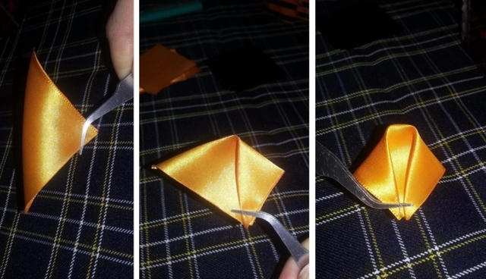
Мастерим лепестки для броши.
2. Обрезаем у лепестка кончик на 0,5 см и припаиваем зажигалкой.

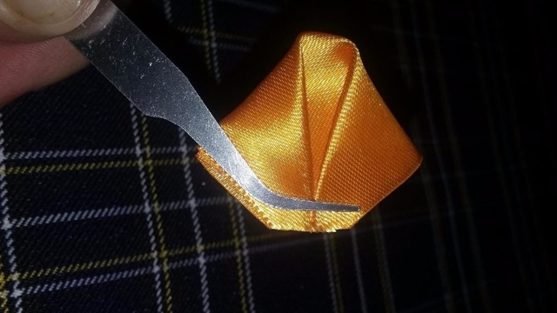Обрезаем у лепестка кончик на 0,5 см и припаиваем зажигалкой.

3. Аналогичным способом изготавливаем другие лепестки. Всего их должно быть 16-18 штук (8/9 черных и столько же оранжевых).
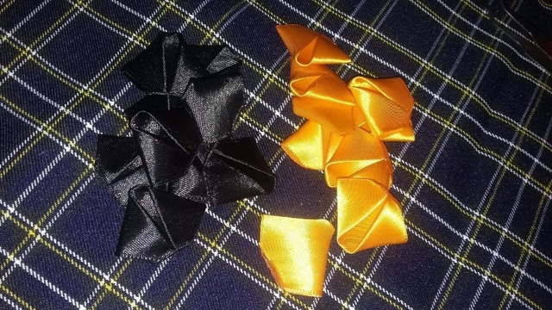
Аналогичным способом изготавливаем другие лепестки.
4. Вставляем один лепесток в другой, предварительно капнув клея на край того лепестка, который должен оказаться внутри.
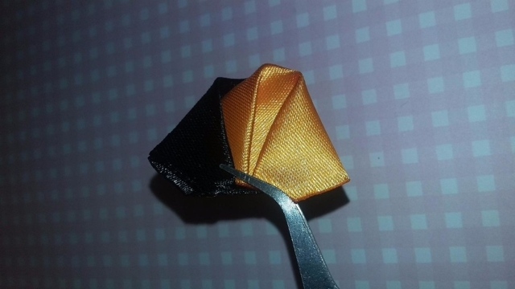
Вставляем один лепесток в другой.

6. Склеиваем все лепестки. Последний соединяем с первым, и половина дела сделана.
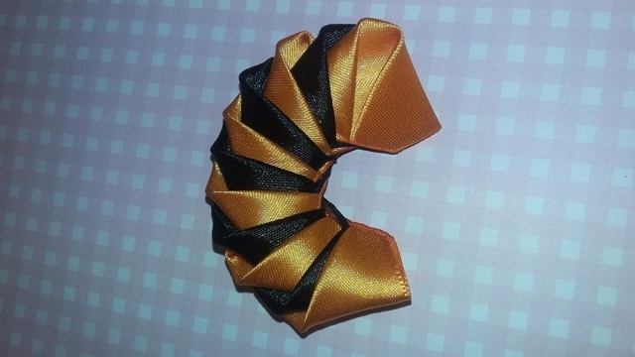
Склеиваем все лепестки.

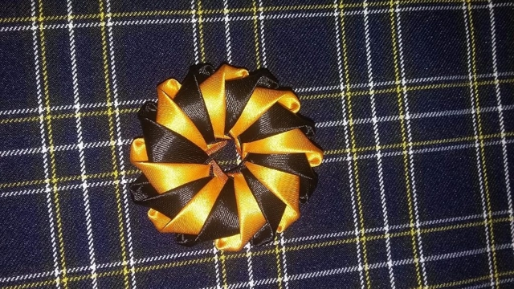Склеиваем все лепестки.
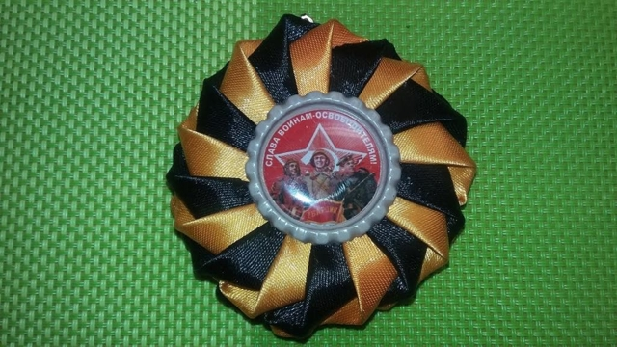
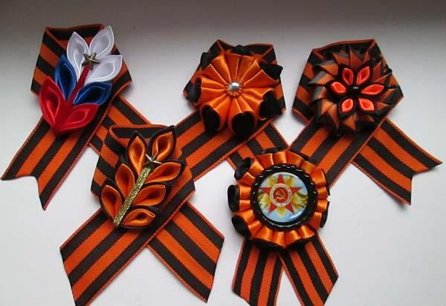
Оригинально смотрятся георгиевские ленточки с цветами флага России, сложенными в бутоньерку. Или из красной ткани. Середину композиции обязательно украшают пластиковыми стразами, бусинами.
